**Тестові завдання з музичного мистецтва для 8 –а класу**

**(** Дата проведення 21.05.20)

1.Стиль мистецтва- це..

А)особливості притаманні манері одягатись, дотримання певних правил поведінки у суспільстві;

Б)естетична категорія, що відображає відносно стійку спільність основних ознак творчості,властивими певному колу митців.Сукупність характерних ознак, особливостей, властивих чому-небудь;

В)особлива манера художника, композитора, поета, письменника зображати навколишній світ;

2. Стиль який поєднує в собі культуру Стародавньої Греції та Стародавнього Риму.

А)Ренесанс

Б)Класицизм

В)Античність

3. Стиль в образотворчому мистецтві й архітектурі, що зародився в 4-5 століттях у Візантії (столиці Східної Римської імперії) і поширився в Італії, через Балкани, в Київській Русі, де він існував впродовж багатьох століть.

А)Класичний;

Б)Романський;

В)Візантійський;

4.До найвищих художніх здобутків Київської держави належить

А)миловаріння

Б)хоровий спів

В)іконопис

Г)мистецтво скоморохів

5. Художній стиль, середньовічної культури країн Західної Європи (між серединами XII і XVI століть),найяскравіше проявив себе в архітектурі. Архітектурний стиль передбачає гострі форми, арки із загостреним верхом, вузькі і високі колони, вузькі і високі башти з загостреними конструкціями дахів, вітражні вікна стрілчастої форми з кольоровими візерунками.

А)Античність;

Б)Ренесанс;

В)Готика;

6. Культурно-філософський стиль кінця Середньовіччя — початку Нового часу, що ґрунтувався на ідеалах гуманізму та орієнтувався на спадщину античності;

А)Класицизм

Б)Бароко

В)Ренесанс (Відродження)

7. Напрям в європейському мистецтві XVI-XVIII ст., започаткований в Італії, основними рисами якого є пишна декоративність, динамічність,урочистість;

А)Рококо

Б)Бароко

В)Готика

8. Класицизм –це…

А)стиль і напрям у літературі та мистецтві, які ставили метою правдиве відтворення дійсності в її типових рисах;

Б)стиль у літературі й мистецтві, що виник наприкінці 18 століття у Німеччині, Великій Британії й Франції, поширився на початку 19 століття в Російській імперії, Польщі й Австрії, а з середини 19 століття охопив інші країни Європи, а також Північної та Південної Америки. Заглиблення у внутрішній світ людини,людина як суб’єкт, неповторна індивідуальність,почуття та переживання;

В)напрям в європейському мистецтві, який уперше заявив про себе в культурі XVI ст. Найбільшого розквіту досягає у Франції (XVII ст.), орієнтувався на античні зразки;

9. Австрійські композитори , представники " Віденської класичної школи"

А)Й.Гайдн

Б)Л.в.Бетховен

В)Й.С.Бах

Г)В.А.Моцарт

10.Виберіть прізвище композитора доби романтизму:

А)Ф. Шопен

Б)В. Моцарт

В)Л. Бетховен

Г)Й. Бах

11.Назвіть українські народні інструменти зображені на ілюстрації.

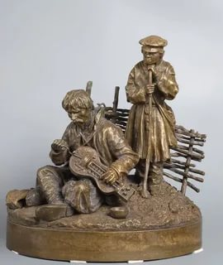 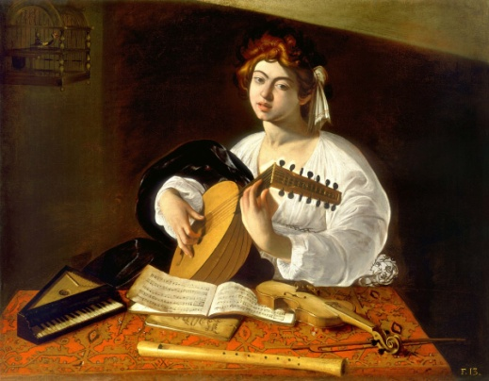 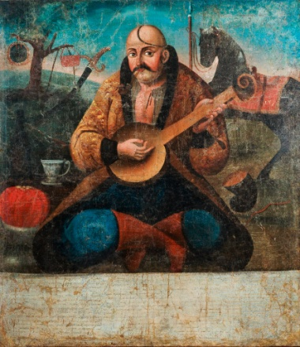

А_____________________ Б__________________________ В______________________

12.Визначьте з поміж портретів композиторів засновника української композиторської школи й автора а капельних хорових концертів.

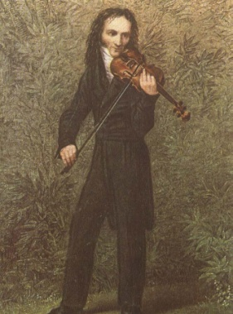 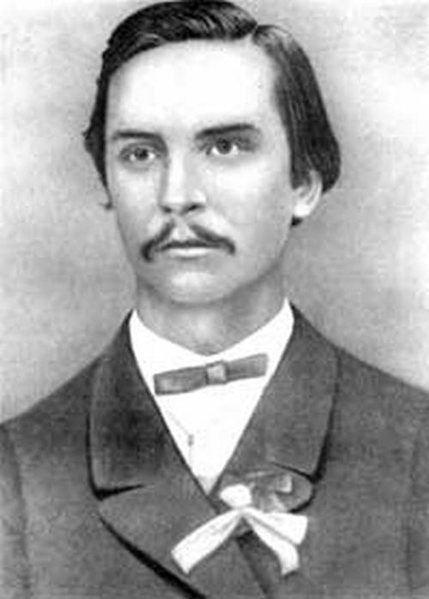 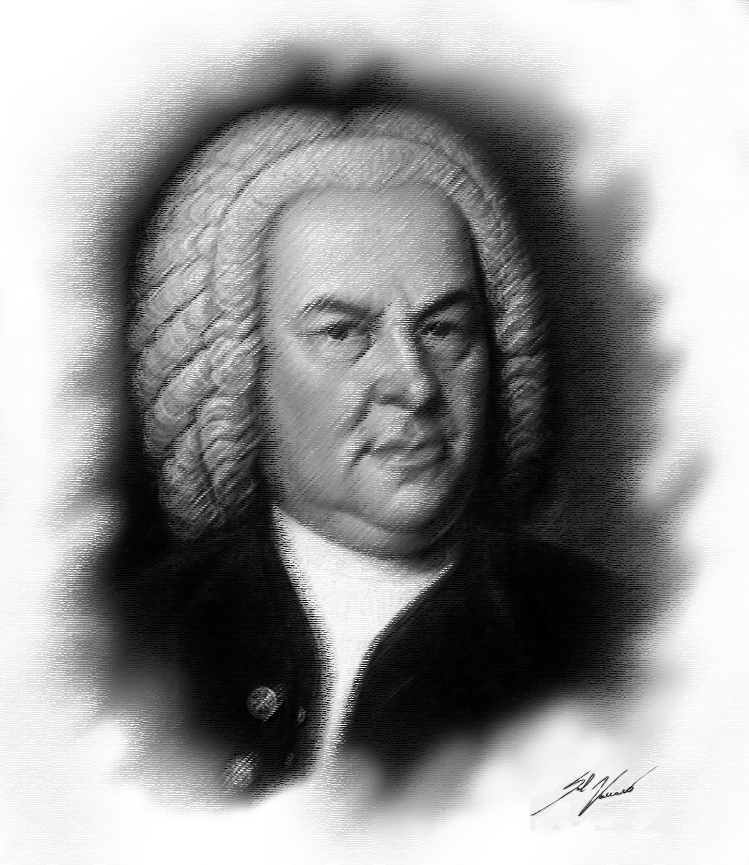 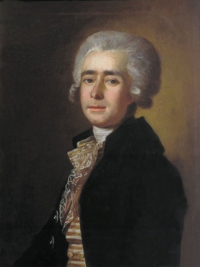 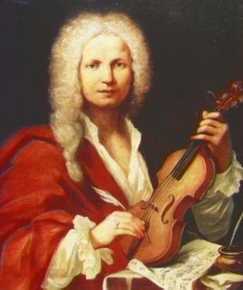

А________ Б__________ В___________ Г___________ Д__________